个人简历
姓 名 | 文璟 | 性别 | 男 | 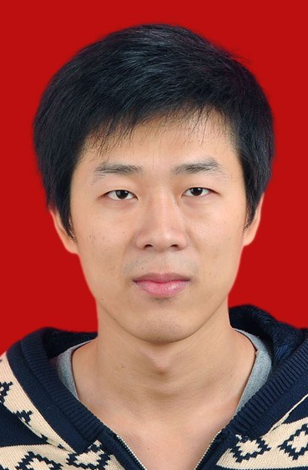
民 族 | 汉 族 | 居住地 | 杭州
出生日期 | 1993-04-25 | 婚姻状况 | 未婚
专 业 | 文化课 | 工作经验 | /
毕业院校 | 湖北省天门市卢市高中 |  | 毕业时间 | 2012.7
求职意向 | 前端开发 |  | 目前状态 | 离职
联系电话 | 13809286530 | 邮箱 | 335755317@qq.com
专业技能 | 1.掌握JavaScript语言、  2.掌握HTML5、CSS3、DW。  3. 掌握图片处理工具：Photoshop、AI
工作经历 | 2012.09-2015.03就职于 广东天地食品有限公司，在公司担任宣传策划部职工，协助团队做好对外宣传工作；2015.03-2015.06在广州做电子商务，线上线下批发服装；2015.06-2016.03 在广州汇学教育培训机构学习网页设计！
个人爱好 | 打球、跑步、游泳
自我评价 | 本人兴趣广泛，喜欢体育活动。具备较强的逻辑思维和判断能力，对事情认真负责。独立性强，且不乏良好的团队协调和合作能力。吃苦耐劳、待人和睦、善于与人交往、能与人协调工作、有很强的上进心和持久的工作热情.

